Удвоены лимиты компенсации
за использование личного транспорта
Обращаем внимание на Постановление Правительства РФ от 03.04.2024 N 417.

 | ИЗ ДОКУМЕНТА ВЫ УЗНАЕТЕ  Правительство повысило лимиты компенсации за использование личного транспорта сотрудников для служебных поездок. Документ вступил в силу 5 апреля. Его действие распространили на отношения с 1 января 2024 г.  Теперь нормативы для легковых автомобилей с объемом двигателя до 2 000 куб. см включительно – 2 400 руб., свыше 2 000 куб. см – 3 000 руб., для мотоциклов – 1 200 руб.
 | КАК НАЙТИ ДОКУМЕНТ В КОНСУЛЬТАНТПЛЮС  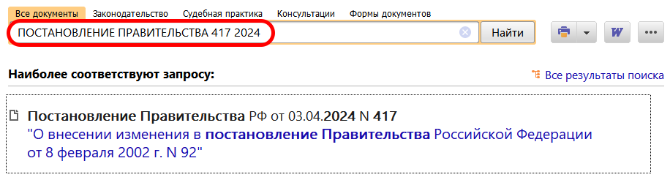
 | ДОПОЛНИТЕЛЬНАЯ ИНФОРМАЦИЯ  Как учесть компенсацию за использование личного транспорта при расчете налога на прибыль, подскажет Готовое решение: Как при расчете налога на прибыль учесть расходы на персонал (КонсультантПлюс, 2024).
 | 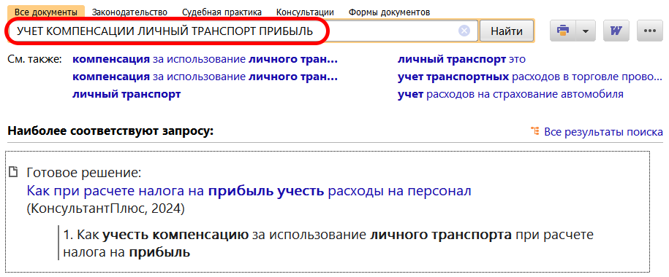
1

